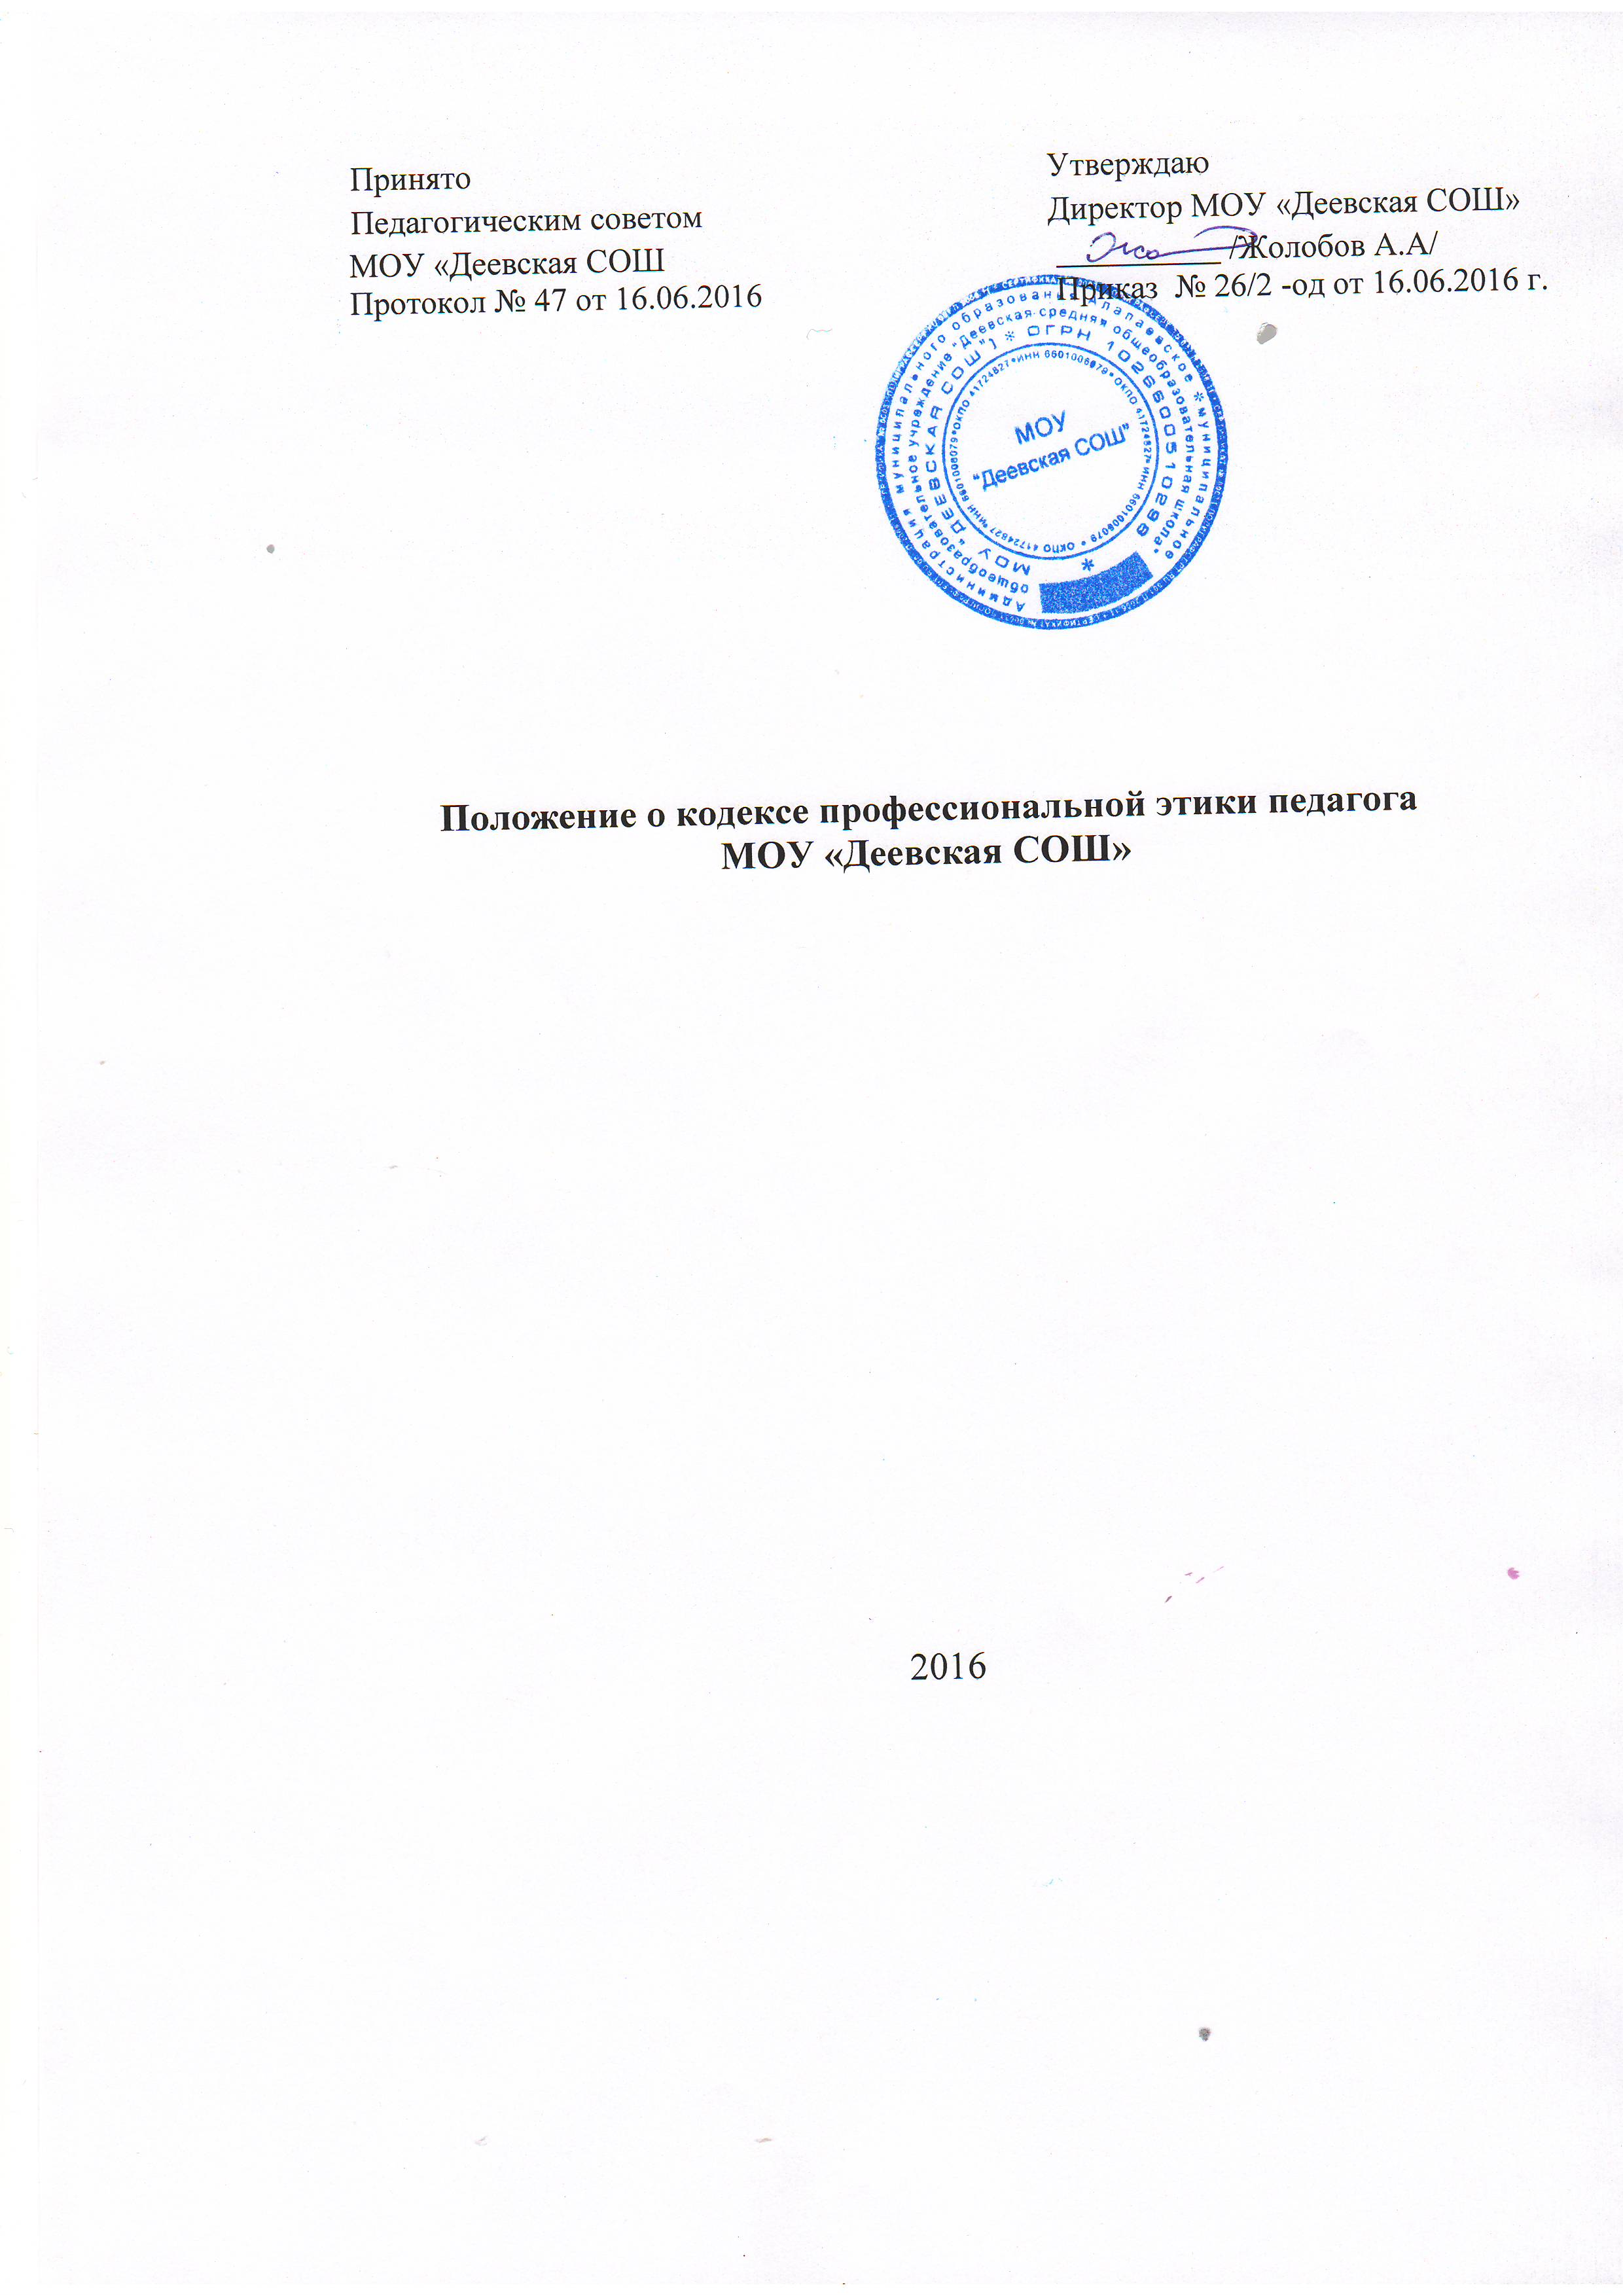

1. Общие положения.
1.1. Кодекс профессиональной этики педагога (далее – Кодекс) – локальный акт МОУ «Деевская СОШ», разработанный с целью создания корпоративной культуры в школе, улучшения имиджа учреждения, оптимизации взаимодействия с внешней средой и внутри школы, совершенствования её управленческой структуры.
1.2. Кодекс – это свод основных морально-этических норм и правил социального поведения, следуя которым педагоги укрепляют репутацию школы, поддерживая её авторитет, и продолжают традиции предшествующих поколений учителей и учеников.
1.3. Кодекс определяет принципы совместной жизнедеятельности учеников, учителей и сотрудников школы, основанные на уважительном, вежливом и заботливом отношении друг к другу и к окружающим, на принципах сотрудничества и ответственности за функционирование школы.
1.4. Школа обязана создать необходимые условия для полной реализации положений Кодекса.
1.5. Изменения и дополнения в Кодекс могут вноситься по инициативе как отдельных педагогов, так и иных служб (наблюдательного совета, Администрации и другие) образовательного учреждения. Изменения и дополнения рассматриваются на педагогическом совете и утверждаются приказом директора школы.
1.6. Кодекс является документом, открытым для ознакомления всем участникам образовательного процесса (обучающимся, родителям, педагогам). Содержание Кодекса доводится до сведения педагогов на педсовете, родителей – на родительских собраниях, обучающихся – на классных часах.
1.7. Нормами Кодекса руководствуются педагоги и все сотрудники МОУ «Деевская СОШ», работающие с детьми.
1.8. Данный Кодекс определяет основные нормы профессиональной этики, которые:
1.8.1. Регулируют отношения между педагогами и обучающимися, педагогами и родителями, педагогами и педагогами, педагогами и Администрацией школы;
1.8.2. Защищают человеческую ценность и достоинство;
1.8.3. Поддерживают качество профессиональной деятельности педагогов и честь их профессии;
1.8.4. Создают культуру образовательного учреждения, основанную на доверии, ответственности и справедливости.
2. Предмет регулирования.
2.1. Кодекс регулирует социальные нормы (правила поведения) педагога, которых он придерживается в школе в течение всего учебного процесса, а также во время проведений школьных мероприятий.
2.2. Кодекс способствует созданию таких условий и обстановки для работы, при которых педагог сможет совершенствоваться, выработать новые навыки, иметь здоровую рабочую атмосферу.
3. Цель Кодекса.
3.1. Целью Кодекса является внедрение единых правил поведения.
3.2. Кодекс способствует тому, чтобы педагог сам управлял своим поведением, способствует дисциплине и взаимному уважению, а также созданию в школе благоприятной и безопасной обстановки.
4. Источники и принципы педагогической этики.
4.1. Источниками норм педагогической этики являются нормы культуры, традиций отечественной школы, конституционные положения и законодательные акты Российской Федерации, а также Положения прав человека и прав ребёнка.
4.2. Основу норм Кодекса составляют следующие основные принципы: человечность, справедливость, профессионализм, ответственность, терпимость, демократичность, партнёрство и солидарность.
5. Основные нормы.
5.1. Личность педагога.
5.1.1. Профессиональная этика педагога требует призвания, преданности своей работе и чувства ответственности при исполнении своих обязанностей.
5.1.2. Педагог требователен по отношению к себе и стремится к самосовершенствованию. Для него характерны самонаблюдение, самоопределение и самовоспитание.
5.1.3. Педагогу необходимо постоянное развитие. Он занимается своим образованием, повышением квалификации и поиском наилучших методов работы.
5.2. Ответственность.
5.2.1. Педагог несёт ответственность за качество и результаты доверенной ему педагогической работы – образования подрастающего поколения.
5.2.2. Педагог несёт ответственность за физическое, интеллектуальное, эмоциональное и духовное развитие детей.
5.2.3. Педагог несёт ответственность за исполнение возложенных на него должностных обязанностей, за сохранность и целевое использование закрепленных за ним ресурсов.
5.3. Авторитет, честь, репутация.
5.3.1. Своим поведением педагог поддерживает и защищает исторически сложившуюся профессиональную честь педагога.
5.3.2. Педагог передаёт молодому поколению национальные и общечеловеческие культурные ценности.
5.3.3. В общении с учениками, родителями и коллегами и во всех остальных случаях педагог уважителен, вежлив и корректен. Он знает и соблюдает нормы этикета.
5.3.4. Авторитет педагога основывается на компетентности, справедливости, такте, заботе об учениках.
5.3.5. Педагог воспитывает на своём положительном примере. Он избегает морализаторства, не спешит осуждать и не требует от других того, что сам соблюдать не в силах.
5.3.6. Педагог имеет право на неприкосновенность личной жизни, однако выбранный им образ жизни не должен наносить ущерб престижу профессии, извращать его отношения с учениками и коллегами или мешать исполнению профессиональных обязанностей.
5.3.7. Педагог дорожит своей репутацией.
6. Взаимоотношения.
6.1. Общение педагога с учениками.
6.1.1. Педагог сам выбирает подходящий стиль общения с учениками, основанный на взаимном уважении.
6.1.2. В первую очередь педагог должен быть требователен к себе. Требовательность педагога по отношению к ученику позитивна, является стержнем профессиональной этики учителя и основой его саморазвития. Педагог никогда не должен терять чувства меры и самообладания.
6.1.3. Педагог выбирает такие методы работы, которые поощряют в его учениках развитие положительных качеств: самостоятельность, инициативность, ответственность, самоконтроль, самовоспитание, желание сотрудничать и помогать другим.
6.1. 4. При оценке поведения и достижений своих учеников педагог стремится укреплять их самоуважение и веру в свои силы, показывать им возможности совершенствования, повышать мотивацию к обучению.
6.1.5. Педагог является беспристрастным, одинаково доброжелательным и благосклонным ко всем своим ученикам. Приняв необоснованно принижающие ученика оценочные решения, педагог должен постараться немедленно исправить свою ошибку.
6.1.6. При оценке достижений учеников в баллах педагог стремится к объективности и справедливости. Недопустимо тенденциозное занижение или завышение оценочных баллов для искусственного поддержания видимости успеваемости и исправление ошибок учащихся во время письменных работ и контрольных проверок.
6.1.7. Педагог постоянно заботится о культуре своей речи и общения.
6.1.8. Педагогу запрещается сообщать другим лицам доверенную лично ему учеником информацию, за исключением случаев, предусмотренных законодательством.
6.1.9. Педагог не злоупотребляет своим служебным положением. Он не может использовать своих учеников, требовать от них каких-либо услуг или одолжений.
6.1.10. Педагог не имеет права требовать от своего ученика вознаграждения за свою работу, в том числе и дополнительную. Если педагог занимается частной практикой, условия вознаграждения за труд должны быть согласованы в начале работы и закреплены договором с родителями.
6.1.11. Педагог толерантен к религиозным убеждениям и политическим взглядам учеников.
6.2. Общение между педагогами.
6.2.1. Взаимоотношения между педагогами основываются на принципах коллегиальности, партнёрства и уважения. Педагог защищает не только свой авторитет, но и авторитет своих коллег. Он не принижает своих коллег в присутствии учеников или других лиц.
6.2.2. Педагог как образец культурного человека всегда обязан приветствовать своего коллегу (здороваться), проявление иного поведения может рассматриваться как неуважение (пренебрежение) к коллеге. Пренебрежительное отношение недопустимо.
6. 2. 3. Педагоги избегают необоснованных конфликтов во взаимоотношениях. В случае возникновения разногласий они стремятся к их конструктивному решению. Если же педагоги не могут придти к общему решению (согласию) в возникшей ситуации, то одна из сторон имеет право направить в Комиссию по урегулированию споров между участниками образовательных отношений.
6.2.4. Педагоги МОУ «Деевская СОШ» стараются избегать конкуренции, основанной не на достижениях в профессиональной сфере, мешающей их партнёрству при выполнении общего дела. Педагогов объединяют взаимовыручка, поддержка, открытость и доверие.
6.2.5. Преследование педагога за критику строго запрещено. Критические замечания высказываются педагогами лично друг другу. Критика, направленная на работу, решения, взгляды и поступки коллег или администрации, не должна унижать подвергаемое критике лицо. Она обязана быть обоснованной, конструктивной, тактичной, необидной, доброжелательной. Важнейшие проблемы и решения в педагогической жизни обсуждаются и принимаются в открытых педагогических дискуссиях. Недопустимо распространение сплетен.
6.2.6. Сотрудники МОУ «Деевская СОШ» не имеют права обсуждать внутренние проблемы и конфликтные ситуации МОУ «Деевская СОШ» за пределами школы, в том числе и в социальных сетях Интернет.
6.2.7. Приветствуются положительные отзывы, комментарии педагогов о деятельности коллег, школы за пределами учебного заведении, в выступлениях на научно-практических конференциях, научных заседаниях, мастер-классах.
6. 3. Взаимоотношения с администрацией.
6.3.1. Взаимоотношения в МОУ «Деевская СОШ»» базируются на принципах свободы слова и убеждений, терпимости, демократичности и справедливости. Администрация школы делает всё возможное для полного раскрытия способностей и умений педагога как основного субъекта образовательной деятельности.
6.3.2. Администрация школы терпимо относится к разнообразию политических, религиозных, философских взглядов, вкусов и мнений, создаёт условия для обмена взглядами, возможности договориться и найти общий язык. Различные статусы педагогов, квалификационные категории и обязанности не должны препятствовать равноправному выражению всеми педагогами своего мнения и защите своих убеждений.
6.3.3. Администрация не может дискриминировать, игнорировать или преследовать педагогов за их убеждения или на основании личных симпатий или антипатий. Отношения администрации с каждым из педагогов основываются на принципе равноправия.
6.3.4. Администрация не может требовать или собирать информацию о личной жизни педагога, не связанную с выполнением им своих трудовых обязанностей.
6.3.5. Оценки и решения администрации должны быть беспристрастными и основываться на фактах и реальных заслугах педагогов.
6.3.6. Педагоги имеют право получать от администрации информацию, имеющую значение для работы школы. Администрация не имеет права скрывать или извращать информацию, могущую повлиять на карьеру педагога и на качество его труда. Важные для педагогического сообщества решения принимаются в учреждении на основе принципов открытости и общего участия.
6.3.7. Педагоги школы уважительно относятся к администрации, соблюдают субординацию и при возникновении конфликта с администрацией пытаются его разрешить с соблюдением этических норм. Если же иное не получается по каким-либо причинам, то конфликт разбирается Комиссией по урегулированию споров между участниками образовательных отношений.
6.3.8. В случае выявления преступной деятельности педагога(ов), а также грубых нарушений профессиональной этики директор школы должен принять решение единолично или при необходимости привлечь Комиссию по урегулированию споров между участниками образовательных отношений для принятия кардинального решения (действий) по отношению к нарушителям.
6.4. Отношения с родителями (законными представителями) учеников.
6.4.1. Консультация родителей по проблемам воспитания детей – важнейшая часть деятельности педагога. Она устраняет причины конфликтов на основе этических принципов, принятых в МОУ «Деевская СОШ».
6.4.2. Педагог не разглашает высказанное детьми мнение о своих родителях (законных представителях) или мнение родителей или опекунов о детях. Передавать такое мнение другой стороне можно лишь с согласия лица, довершившего педагогу упомянутое мнение.
6.4.3. Педагоги должны уважительно и доброжелательно общаться с родителями учеников, не имеют права побуждать организовывать для педагогов угощения, поздравления и тому подобное.
6.4.4. Отношения педагогов с родителями не должны оказывать влияния на оценку личности и достижений детей.
6.4.5. На отношения педагогов с учениками и на их оценку не должна влиять поддержка, оказываемая их родителями (законными представителями) школе.
6.5. Взаимоотношения с обществом.
6.5.1. Педагог является не только учителем и воспитателем детей, но и общественным просветителем, хранителем культурных ценностей, порядочным образованным человеком.
6.5.2. Педагог старается внести свой вклад в корректное взаимодействие всех групп сообщества. Не только в частной, но и в общественной жизни педагог избегает распрей, конфликтов, ссор. Он более других готов предвидеть и решать проблемы, предотвращать разногласия.
7. Использование технических и иных ресурсов.
7.1. Педагоги и администрация школы должны бережно и обоснованно расходовать материальные и другие ресурсы школы. Они не имеют права использовать имущество МОУ «Деевская СОШ» (помещение, мебель, телефон, телефакс, компьютер, копировальную технику, другое оборудование, почтовые услуги, инструменты и материалы), а также своё рабочее время для личных нужд.

8. Благотворительность и меценатство.
8.1. Школа имеет право принимать бескорыстную помощь со стороны физических, юридических лиц.
8.2. Педагог является честным человеком и строго соблюдает законодательство Российской Федерации. С профессиональной этикой педагога не сочетаются ни получение взятки, ни её дача.
8.3. Директор школы или педагог может принять от родителей учеников любую бескорыстную помощь, предназначенную образовательному учреждению. О предоставлении такой помощи необходимо поставить в известность общественность и выразить публично за неё благодарность.
9. Заключительные положения.
9.1. При приёме на работу в МОУ «Деевская СОШ» директор школы обязан оговорить, что педагог должен действовать в пределах своей профессиональной компетенции на основе Кодекса и ознакомить педагога с его содержанием.
9.2. Нарушение положений Кодекса рассматривается педагогическим коллективом и администрацией школы, а при необходимости – более высокой профессиональной организацией.

